Contrôle 1 T.C.sc Option Français
Sciences de la vie et de la terre
Premier semestre
2019/2020 . Sabir

I- Restitution des connaissances (8p)

- Exercice 1 : Repérer les affirmations correctes et corriger celles qui sont incorrectes (2p)

- La technique de quadrat est utilisée pour relever les végétaux et les animaux dans une station homogène appartenant à un milieu naturel……………………………………………
…………………………………………………………………………………………………………………………………………………………………………………………………………………………………..
- Lors d’une sortie écologique les relevés sont réalisés au niveau d’une surface hétérogène………...………………………………………………………………………………………………………………….…………………………………………………………………………
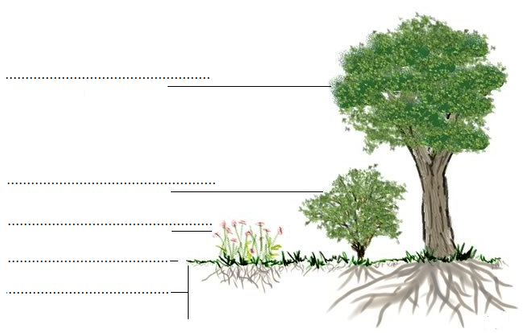
- Exercice 2 : Complétez le dessin en écrivant le titre et la légende : (1.75p)

……………………………………………………………………………………………………………………………

- Exercice 3 : Donnez une définition pour :(3p )
L’écologie :…………………………………………………………………………………………………………………………………………………………………………………………………………………………………………………………………………………………………………………………………………
Surface minimale :………………………………………………………………………………………….. ………………………………………………………………….………………………………………………
- Exercice 4 : Complétez la phrase en utilisant les termes proposés :(1.25p)

un quadrat - le recensement - une aire minimale - un relevé - une population.
Pour ……………….……........... …...d’..…………………..……………. végétale, en fais ……………..…………………dans ...……… … ..…..……..qui contient toutes les espèces du milieu et qu’on appelle………….……………..………. .

II- Raisonnement scientifique (12p)
Lors d’une sortie écologique dans milieu aquatique, des élèves ont dénombré le nombre d’espèces d’animaux dans 14 relevés.
Le document 1 résume les résultats obtenus.
- Complétez le tableau. 4pt
- Déterminez la nature des facteurs écologiques mesurés au cours du recensement.1pt
- Construire l’histogramme de fréquence et la courbe de fréquence. 4pt
- Quelle conclusion peut-on déduire sur les groupements d’animaux étudiés, justifiez votre conclusion. 1,5pt
- En vous aidant du tableau, proposez une hypothèse concernant les facteurs qui agissent sur la répartition des espèces animales dans ce milieu. 1.5pt
…………………………………………………………………………………………………………………………………………………………………………………………………………………………………………………………………………………………………………………………………………………………………………………………………………………………………………………………………………………………………………………………………………………………………………………………………………………………………………………………………………………………………………………………………………………………………………………………………………………………………………………………………………………………………………………………………………………………………………………………………………………………………………………………………………………………….

………………………………………………………………………………………………………………………………………………………………………………………………………………………………………………………………………………………………………………………………………………………………………………………………………………………………………………………………………………………………………………………………………………………………………………………………………………………………………………………………………………………………………………………………………………………………………………………………………………………………………………………………………………………………………………………………………………………………………………………………………………………………………………..

…………………………………………..………………………………….
Contrôle 1 T.C.sc Option Français
Sciences de la vie et de la terre
Premier semestre
2019/2020 . Sabir

Exercice I: Donnez une définition pour :(3.5 pts )
Facteurs abiotiques ………………………………………………………………………………………… …………………………………………………………………………………………………………………………………………………………………………………………………………………………………………………………………………………………………………………………………………………………………………………………………………………………………………………………………………
Abondance :…………………………………………………………………………………………………………………………………………………………………………………………………………………… ………………………………………………………………….…………………………………………………………………………………………………………………………………………………………………..
Exercice II (4.5 pts):
Exercice III (12pt):

Dans le cadre d’une sortie écologique une équipe d’élevés ont réalisé les relevés des plantes colonisant un milieu forestier, les résultats obtenus sont représentés dans le tableau suivant :
Espèces | Relevés |  |  |  |  |  |  |  |  |  |  | Fréquence de l’espèce
 | R1 | R2 | R3 | R4 | R5 | R6 | R7 | R8 | R9 | R10 | R11 | F | IF
Fougère aigle | + | + | + | + | + | + | + | + | + | + | +
Bouleau blanc | + | + | + | + | + | - | - | - | - | + | +
Chêne | + | - | - | - | - | - | - | - | - | -
Saule | - | - | - | - | + | - | + | - | - | - | +
Aulne | - | - | - | - | + | - | - | + | - | - | -
Jonc | - | - | - | - | + | - | - | - | + | - | +
Sphaigne | - | - | - | + | + | + | + | - | + | - | -
Rumax | - | - | - | - | - | - | - | - | + | - | -
Leucobryum | + | - | - | - | - | - | - | - | - | + | +
Pin | + | + | + | - | - | - | - | - | - | - | -
Ronce | - | - | - | - | + | + | - | - | - | - | +
- Compléter le tableau ci-dessus (3pts)
La relation de F (1pt) :…………………………………………………………………………………………….
Exemple :……………………………………………………………………………………………………………………………………................................................................................................................................................
- Déterminer les espèces caractéristiques de ce milieu (1pt)
……………………………………………………………………………………………………………………………………………………………………………………………………………………………………………….
- Représenter, sous forme d’histogramme, la variation de nombres d’espèces en fonction des indices de fréquences (3pts).
- Tracer la courbe de fréquence (2pt)

- que peut-on déduire de l’analyse de cette courbe ? (2pt)
................................................................................................................................................................................................................................................................................................................................................................................................................................................................................................................................................................
…………………………………………..………………………………….
Contrôle 1 T.C.sc Option Français
Sciences de la vie et de la terre
Premier semestre
2019/2020 . Sabir

L'exercice 1 : Restitution des connaissances (5p)
- Définir : (1,25p)
- l'écosystème…………………………………………………………………………………...…………………….………………………………………………………………………………………………………….…………………………………………………………………………………...…………………….…………………………………………………………………………………………..
- la densité relative d'une espèce ……………….………………………………………...…………………….…..………………………………………………………………………………………………………………...…………………….……………………………………………………………………………………………………….

- Cocher la proposition exacte pour chaque question. (1,25p)  - On dit qu'un lieu d'inventaire est homogène :  - Lorsqu'il contient beaucoup d'espèces.  - Lorsqu'il contient toutes les strates des végétaux  - Lorsqu'il se trouve au fond du milieu.  - Lorsqu'il se trouve dans les limites de deux milieux. | - La méthode de quadrillage est utilisée pour :  - Le recensement des végétaux  - Le recensement des animaux  - Calculer la fréquence d'une espèce.  - Calculer la densité d'une espèce.
- Repérer les affirmations exactes (vraies) et corriger celles qui sont fausses. (2p)
- La sortie écologique permet d'observer directement les êtres vivants unicellulaires dans leurs milieux de vie.
…………………………………………………………………………………...…………………….………………………………………………………………………………………………….
- Pour classer les végétaux en strates, on calculer le poids de chaque plante.
…………………………………………………………………………………...…………………
- Tous les écosystèmes évoluent avec le temps.
…………………………………………………………………………………...………………………4-Dans les sorties écologiques, il faut toujours faire un seul relevé.
…………………………………………………………………………………...…………………
- Citer deux outils ou appareils utilisés dans la sortie écologique et l'utilité de chaque outil. (0,5p)
………………………………………………………………………………………………………………..…………………...…………………….……………………………………………………………………………………………………………………………………………………………………………………………………………………………………………………………………
L'exercice 2 : Raisonnement scientifique et communication écrite et graphique (5p)
Lors d'une sortie écologique, un groupe d'élèves a recensé les espèces végétales dans une station d'inventaire, puis à partir des résultats obtenus, ils sont tracé la courbe de la variation de nombre d'espèces en fonction des surfaces des relevés. Le graphique obtenue est le suivant :
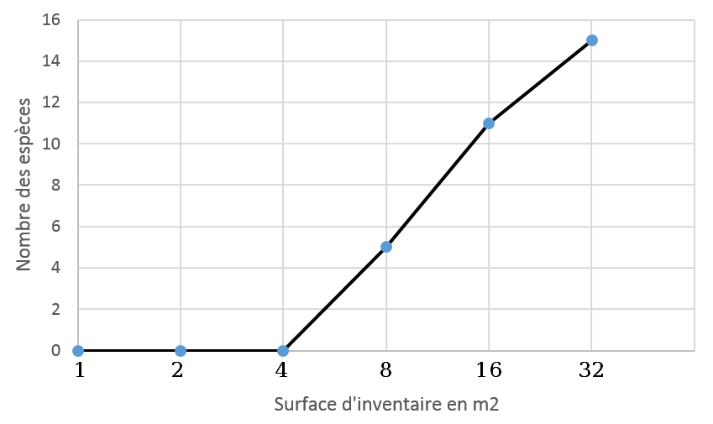
- Décrire le graphique. (3p)
…………………………………………………………………………………...…………………….………………………..…………………………………………………………………………………...…………………….………………………..…………………………………………………………………………………...…………………….………………………..…………………………………………………………………………………...…………………….………………………..…………………………………………………………………………………...…………………….………………………..…………………
- Les résultats du recensement de ce groupe d'élèves sont critiquables. Indiquer l'erreur commise par les élèves de ce groupe. (2p)
…………………………………………………………………………………...…………………….………………………..…………………………………………………………………………………...…………………….………………………..…………………………………………………………………………………...…………………….………………………..…………………………………………………………………………………...…………………….………………………..…………………………………………………………………………………...…………………….………………………..…………………

L'exercice 3 : Raisonnement scientifique et communication écrite et graphique (10 p)
Lors d'une sortie écologique, une équipe d'étudiants a réalisé des relevés d'animaux marins. Les résultats obtenus sont représentés dans le tableau suivant :

Les espèces animales | Relevés |  |  |  |  |  |  | La densité relative | La fréquence | L'indice de fréquence
 | R1 | R2 | R3 | R4 | R5 | R6
L'espèce 1 | 5 | - | - | - | - | 6
L'espèce 2 | 7 | - | - | - | - | 1
L'espèce 3 | - | 14 | 10 | 5 | 3 | 1
L'espèce 4 | - | 8 | 10 | 4 | 2 | -
L'espèce 5 | - | - | 1 | 4 | - | -
L'espèce 6 | - | - | 7 | 12 | 2 | 1
Compléter le tableau 1 en calculant la densité relative (d), la fréquence (F) et déduire l'indice de fréquence à l'aide du tableau 2. (monter comment tu as calculé F et d de l'espèce 1). (5p)
…………………………………………………………………………………………………………
…………………………………………………………………………………………………………
…………………………………………………………………………………………………………
…………………………………………………………………………...………………………………
- Tracer l'histogramme et la courbe de la fréquence. Qu'on peut-on en déduire ? (5p)
…………………………………………………………………………………...…………………….………………………..…………………………………………………………………………………...……………………..………………………………………………………………………………………………………………………………………………………………………………………………………………….

